|  |  |  |
| --- | --- | --- |
| Министерство науки и высшего образования РФ  Федеральное государственное автономное образовательное учреждение высшего образования  «Пермский государственный национальный исследовательский университет» | | |
|  | Институт компьютерных наук и технологий | |
| **ОТЧЁТ**  по лабораторной работе №3  по дисциплине «Языки программирования»  Вариант 1 | | |
|  | | Работу выполнил  студент группы ИТХ-3,4-2023 2 курса  Батраков Я. А.  «3» ноября 2024 г. |
| Работу проверила  Кнутова Н. С.  «___» _________ 2024 г. |
| Пермь 2024 | | |

СОДЕРЖАНИЕ

Задание 1.1 3

Текст задания 3

Алгоритм решения 3

Тестирование 3

Задание 2.1 4

Текст задания 4

Алгоритм решения 4

Тестирование 5

Задание 3.1 6

Текст задания 6

Алгоритм решения 6

Тестирование 7

Задания 4.1 и 4.2 8

Текст задания 8

Алгоритм решения 8

Тестирование 9

Задание 5.3 10

Текст задания 10

Алгоритм решения 10

Тестирование 10

# Задание 1.1

## Текст задания

Создайте сущность Точка, расположенную на двумерной плоскости, которая описывается:

• Координата Х: число

• Координата Y: число

• Может возвращать текстовое представление вида “{X;Y}”

Необходимо создать три точки с разными координатами и вывести на экран их текстовое представление.

## Алгоритм решения

Создаётся класс Dot, представляющий объект точки. Он имеет переменные члены: числовая позиция точки по координате x, числовая позиция точки по координате y, логический контроллер зависимости переменной x, логический контроллер зависимости переменной y. Логические контроллеры необходимы для отслеживания владения памятью числовых членов, т. к. они могут быть зависимы («присоединены») к позиции внешней точки при помощи указания на область памяти, что учитывается в деструкторах. Если числовая позиция зависима, то для очистки памяти ей присваивается nullptr, и только после этого вызывается очистка памяти, иначе неизбежно возникает утечка памяти.

Для решения задачи определяется конструктор инициализации, принимающий во входных параметрах числовые значения позиция для x и y соответственно. Так как позиция точки не привязывается к внешнему объекту, то контроллеры ставятся на false.

Для возврата точки определяется метод print, ничего не принимающий во входных параметрах и возвращающий объект класса std::string при помощи std::format, в аргументы которому передаётся строка ’’({};{})’’ и позиция по x и y соответственно.

## Тестирование

## 

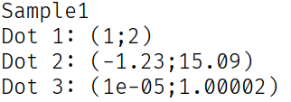

# Задание 2.1

## Текст задания

Создайте сущность Линия, расположенную на двумерной плоскости, которая описывается:

• Координата начала: Точка

• Координата конца: Точка

• Может возвращать текстовое представление вида “Линия от {X1;Y1} до {X2;Y2}”

Для указания координат нужно использовать сущность Точка, разработанную в задании 1.1. Создайте линии со следующими характеристиками:

1. Линия 1 с началом в т. {1;3} и концом в т.{23;8}.

2. Линия 2, горизонтальная, на высоте 10, от точки 5 до точки 25.

3. Линия 3, которая начинается всегда там же, где начинается линия 1, и заканчивается всегда там же, где заканчивается линия 2. Таким образом, если положение первой или второй линии меняется, то меняется и третья линия.

4. После создания всех трех объектов измените координаты первой и второй линий, причем сделайте это таким образом, чтобы положение третьей линии соответствовало требованиям пункта 3.

5. Измените координаты первой линии так, чтобы при этом не изменились, координаты третьей линии.

## Алгоритм решения

Создаётся класс Line, представляющий объект линии. Он имеет переменные члены: координата начальной точки, координата конечной точки, логический контроллер зависимости начальной точки, логический контроллер зависимости конечной точки. Логические контроллеры необходимы для отслеживания владения памятью объектов-членов, т. к. они могут быть зависимы («присоединены») к позиции внешней точки при помощи указания на область памяти, что учитывается в деструкторах. Если числовая позиция зависима, то для очистки памяти ей присваивается nullptr, и только после этого вызывается очистка памяти, иначе неизбежно возникает утечка памяти.

Для решения задачи определяется конструктор инициализации, принимающий во входных параметрах координаты-объекты начальной и конечной точек соответственно. Так как позиция точки не привязывается к внешнему объекту, то контроллеры ставятся на false. И конструктор инициализации с присоединением к внешним объектам, принимающий во входных параметрах указатели на координаты-объекты начальной и конечной точек соответственно. Оба контроллера устанавливаются на true.

Для возврата точки определяется метод print, ничего не принимающий во входных параметрах и возвращающий объект класса std::string при помощи std::format, в аргументы которому передаётся строка ’’Линия от {} до {}’’ и вызов print объектов-точек начальной и конечной соответственно.

Также в Line определён метод изменения зависимости координаты — установка нового контроллера зависимости, метод независимого присваивания нового значения точки с обновлением указателя.

## Тестирование

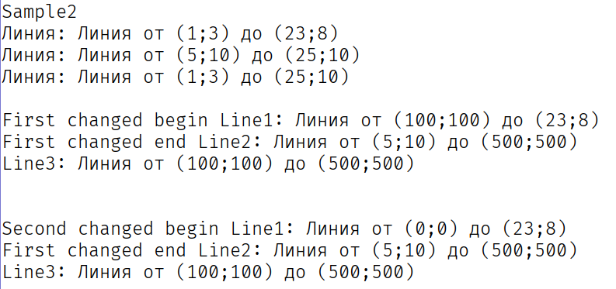

# Задание 3.1

## Текст задания

Создайте сущность Студент, которая описывается:

• Имя: строка

• Оценки: массив целых чисел.

• Может возвращать текстовое представление вида “Имя: [оценка1, оценка2,…,оценкаN]”

Необходимо выполнить следующие задачи:

1. Создать студента Васю с оценками: 3,4,5.

2. Создать студента Петю и скопировать оценки Васи, присвоив содержимое поля с

оценками Васи полю с оценками Пети.

3. Заменить первую оценку Пети на число 5. Вывести на экран строковое представление Васи и Пети. Объяснить результат

4. Создать студента Андрея и скопировать ему оценки Васи так, чтобы изменение оценок Васи не влияло на Андрея.

## Алгоритм решения

Создаётся класс Student, представляющий объект студента. Он имеет переменные члены: строковое имя студента, контейнер std::vector оценок, логический контроллер зависимости переменной имени, логический контроллер зависимости контейнера оценок. Логические контроллеры необходимы для отслеживания владения памятью числовых членов, т. к. они могут быть зависимы («присоединены») к позиции внешней точки при помощи указания на область памяти, что учитывается в деструкторах. Если числовая позиция зависима, то для очистки памяти ей присваивается nullptr, и только после этого вызывается очистка памяти, иначе неизбежно возникает утечка памяти.

Определяется конструктор инициализации, принимающий во входных параметрах строку имени студента и контейнер оценок соответственно. Так как позиция точки не привязывается к внешнему объекту, то контроллеры ставятся на false. Также отдельно конструктор принимающий только с именем студента.

Также определены методы: присваивания внешнего контейнера с оценками, независимого заполнения контейнера по итераторам начала и конца внешнего контейнера, возврата указателя на контейнер, возврата указателя на начало контейнера, возврата указателя на конец контейнера.

Для возврата точки определяется метод print, ничего не принимающий во входных параметрах и возвращающий объект класса std::string в котрой добавляется имя студента, после чего циклично заполняется оценками.

## Тестирование

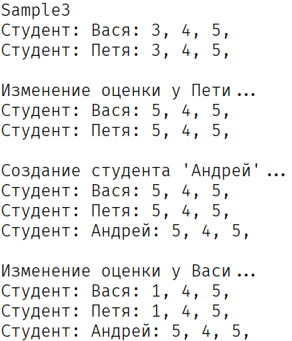

# Задания 4.1 и 4.2

## Текст задания

Измените сущность Точка из задачи 1.1. В соответствии с новыми требованиями создать объект. Точки можно только путем указания обеих координат:X и Y. Необходимо выполнить следующие задачи:

• Создайте и выведите на экран точку с координатами 3;5

• Создайте и выведите на экран точку с координатами 25;6

• Создайте и выведите на экран точку с координатами 7;8

Измените сущность Линия из задачи 2.1. Новые требования вкючают:

• Создание Линии возможно с указанием Точки начала и Точки конца (Точки из задачи 4.1)

• Создание Линии возможно с указанием координат начала и конца как четырех чисел (x1,y1,x2,y2)

Создайте линии со следующими характеристиками:

1. Линия 1 с началом в т. {1;3} и концом в {23;8}.

2. Линия 2, горизонтальная, на высоте 10, от точки 5 до точки 25.

3. Линия 3 которая начинается всегда там же где начинается линия 1, и заканчивается всегда там же, где заканчивается линия 2.

## Алгоритм решения

Из класса Dot убираем конструктор без входных параметров.

В класс Line добавляем конструктор с требуемыми по заданию параметрами. Добавляем метод возврата указателя на значение координаты по x и y.

И повторяем вызовы из второго задания, но с новым видом параметров.

## Тестирование

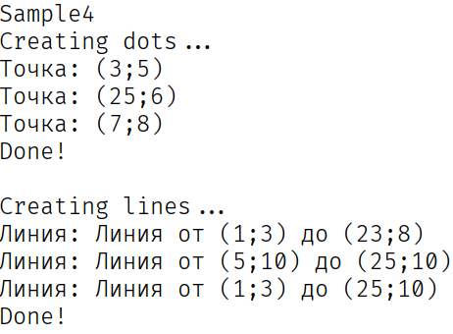

# Задание 5.3

## Текст задания

Измените сущность Линия из задачи 4.2. Добавьте ей возможность возвращать по запросу пользователя расстояние между точками начала и конца (в виде целого числа). Создайте линию из точки {1;1} в точку {10;15} и выведите на экран её длину.

## Алгоритм решения

Добавляется метод возвращающий значение выражения: $\sqrt[2]{{(X_end_dot - X_begin_dot)}^{2}+{(Y_end_dot - Y_begin_dot)}^{2}}$

## Тестирование



[GitHub репозиторий с ИК работы.](https://github.com/rusty-code/cpp_labs/tree/main_v0_1)